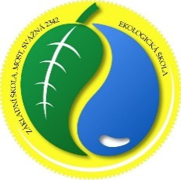

Klub ekologické výchovy
Program 1.soustředění specializačního studia koordinátorů EV Ústeckého kraje
Termín: 7.ledna 2015, 9.00
Místo konání: Základní škola, Most, Svážná 2342, p. o.
Přednášející: Doc. PaedDr. RNDr. Milada Švecová, CSc.
Celkem: 10 hodin
9.00 | – | 10.00 | zahájení specializačního studia  organizační pokyny , projednání časového a tematického harmonogramu kurzu, informace k e-learningu, témata závěrečných prací, informace k platbě kurzovného (pokud by někdo potřeboval uhradit do konce kalendářního roku 2014, prosím o zaslání fakturačních údajů k vystavení faktury mailem)
10.00 | – | 12.00 | Modul 2  - dokumenty EV, (legislativní, institucionální, příklady institucí a EV)  - přehled a rozbor legislativních dokumentů jako východisek pro EV  - úrovně realizace EV (obec, kraj, stát, mezinárodní platforma)
12.00 | – | 12.30 | Oběd (v režii účastníků)
12.30 | – | 16.00 | Modul 2  přehled a rozbor závazných učebních dokumentů jako východisek pro EV (RVP, ŠVP)
16.00 | – | 17.00 | Individuální konzultace k tématům zadaných závěrečných prací (Modul 7)
Organizační pokyny:
- Dopravu a stravování si hradí účastníci sami. Pokud by měl někdo zájem o oběd ve školní jídelně ve výši 60,- Kč, prosím o nahlášení do 19.12.2014.
- Na 1.soustředění předloží účastník: originál přihlášky s podpisem účastníka a ředitele školy, fakturační údaje (nejlépe objednávky, kde musí být uvedeny i fakturační údaje) k vystavení faktury za studium, pokud si neplatíte kurz sami.

